Silvia Suárez Prendes, UO277412

Curso 2023-2024

BITÁCORA DE SEMINARIOS

Contenidos

Seminario 1. Usabilidad en la Web 2

Explicar 5 metáforas usadas en la Web 2

18 de septiembre de 2023 2

Resumen del libro “No me hagas pensar” 3

18 de septiembre de 2023 3

Seminario 2. Adaptabilidad en la Web 17

[UO277412] Buscar y comentar 3 artículos en revistas especializadas en adaptabilidad Web y comentarlas 17

16 de octubre de 2023 17

Tres herramientas de adaptabilidad web 18

16 de octubre de 2023 18

Seminario 3. Accesibilidad en la Web 25

[UO277412] Comentar tres sitios web especializados en accesibilidad web 25

18 de octubre de 2023 25

[UO277412] Comprobar la accesibilidad del sitio web oficial de Melilla 25

20 de octubre de 2023 25

[UO277412] Comprobar la accesibilidad del sitio web oficial de Muros de Nalón 25

20 de octubre de 2023 25

Seminario 4. Pruebas de usabilidad en la Web 26

Prueba de usabilidad del crucigrama matemático 26

16 de diciembre de 2023 26

Seminario 5. Computación en la nube 28

Creación de una cuenta de estudiante en Azure 28

14 de diciembre de 2023 28

Creación de una máquina virtual Linux 30

16 de diciembre de 2023 30

[UO277412] Explicar cómo funciona la nube Azure 37

17 de noviembre de 2023 37

Seminario 6. Azure - servidor web 38

5 de diciembre de 2023 38

# Seminario 1. Usabilidad en la Web

## Explicar 5 metáforas usadas en la Web

### 18 de septiembre de 2023

Metáfora 1: Carrito de la compra

Esta metáfora está basada en la idea de hacer una compra online de forma similar a como se haría en una tienda física real. El usuario añade los productos que le interesan a su carrito de la compra. Este funciona como un carrito real y acumula los productos en su interior hasta que el usuario decide terminar la compra y pagar dichos productos.

Metáfora 2: Mapa de navegación

Esta metáfora representa una analogía entre la navegación en la vida real por un territorio físico y la forma de navegar en una página web. En este sentido, representa un diagrama que proporciona una vista general que permite a los usuarios entender de forma visual cómo pueden moverse de una página a otra y cómo están conectadas las distintas partes del sitio.

Metáfora 3: Carpeta

En esta metáfora, un sitio web se compara con una carpeta que contiene diferentes secciones, páginas y archivos. De esta forma, los enlaces representarían las etiquetas en las pestañas de la carpeta, las secciones serían las divisiones dentro de la carpeta y cada página web sería un documento dentro de la carpeta.

Metáfora 4: La nube

Esta metáfora se refiere a un modelo de computación en línea donde los recursos, las aplicaciones y los datos se almacenan no se gestionan en dispositivos locales, sino que se encuentran en servidores remotos.

El concepto de “la nube” sugiere que la información flota en el cielo de internet y es accesible desde cualquier lugar con una conexión web.

Metáfora 5: Muro

Esta metáfora se utiliza en plataformas como Facebook y en ella, “el muro” representa un espacio donde los usuarios comparten información como fotografías, videos, etc. De esta manera, el resultado es algo parecido a un tablón de anuncios digital.

## Resumen del libro “No me hagas pensar”

### 18 de septiembre de 2023

***• Leer el libro y hacer un resumen de cada capítulo con las opiniones personales sobre el capítulo leído (ver más detalles más adelante)***

* Mi resumen

Capítulo 1:

En este capítulo se empieza explicando el título del libro. “No me hagas pensar” representa el punto de vista del usuario de una página web y con esta frase lo que pretende que entendamos es que no debemos hacer que los usuarios de nuestra página web necesiten pensar demasiado para poder utilizarla. Debemos hacer que nuestra página web sea lo más fácil de usar posible para que cualquier persona, tenga o no experiencia en la web, pueda utilizarla y comprender qué está pasando en todo momento.

Capítulo 2:

Las personas que nos dedicamos a diseñar páginas web lo hacemos con la idea de que el uso de dichas páginas seguirá un orden de acciones que en nuestra cabeza tiene sentido, pero los usuarios de la vida real no piensan igual que nosotros. El punto de vista de una persona aleatoria que utiliza una página web es muy distinto al del desarrollador. No se tiende a ningún tipo de orden sino todo lo contrario, el usuario se guía por la información que recibe de un simple vistazo y utiliza su intuición para saber qué opción se acerca más a lo que están buscando. Siempre se busca que la navegación sea llevada a cabo de la forma más rápida posible.

Capítulo 3:

Para que el usuario sea capaz de entender la maor parte posible de nuestra página web debemos realizar un diseño inteligente. Para ello utilizaremos jerarquías visuales, separaremos los contenidos en áreas bien diferenciadas con estructuras intuitivas y sobre todo dejaremos claro en qué elementos se puede hacer click y en cuales no. Tanto el diseño de la página como su contenido deben estar ordenados y estructurados de forma clara y concisa, sin distracciones para la atención del usuario.

Capítulo 4:

El camino necesario para llegar a los elementos sobre los que el usuario puede hacer click debe ser sencillo e intuitivo, el número de clicks que se deben hacer sobre el elemento no es tan relevante como se ha dicho siempre.

Capítulo 5:

El contenido en texto de la página web debe ser conciso y para ello es necesario reducirlo lo máximo posible eliminando textos de “adorno”, texto que solo produzca ruido visual. La página debe entenderse de forma rápida y sencilla.

Capítulo 6:

Desde el punto de vista del desarrollador debemos intentar que la navegación por nuestra página web sea consistente y sobre todo ha de seguir algunas convenciones como que la búsqueda dentro de la página sea sencilla, que se ofrezca información sobre el punto concreto de la página en la que se encuentra el usuario, etc.

Capítulo 7:

Ya que la página principal de un sitio web es muy importante debemos cuidar su diseño y los elementos que aparecen en ella para que sean claras y puedan orientar al usuario de la forma más breve y concisa posible.

Capítulo 8:

Cuando diseñamos una página web debemos tener en cuenta que no existe un usuario medio y esto lleva a problemas. El único mecanismo que sirve para solventar este problema es la prueba y error. Una vez que tengamos un prototipo de diseño debemos hacer pruebas con distintos tipos de usuarios para encontrar el mejor diseño posible.

Capítulo 9:

Las pruebas de usabilidad son realmente importantes y no debemos dejarlos para el final del desarrollo de una página web, lo recomendable es hacerlos una vez al mes para comprobar cómo avanza el diseño y en el caso de que haya que realizar algún cambio evitar que se acumulen todos en la etapa final.

Capítulo 10:

La llegada de los smartphones supone un problema para los desarrolladores web ya que las pantallas de estos dispositivos son mucho más pequeñas que las de un ordenador medio o incluso una Tablet. Debido a esto nace *Mobile first*, un enfoque del diseño basado en los contenidos más llamativos/importantes para los usuarios y las características más destacables para ellos.

Capítulo 11:

Para que un usuario que utiliza nuestra página web no la abandone sin haber cumplido el propósito con el que entró en primer lugar, debemos mantener al usuario contento con la experiencia que está experimentando.

Para conseguir esto es necesario eliminar obstáculos, trabas e información irrelevante para el usuario y ahorrarle pasos innecesarios.

Capítulo 12:

Para que un sitio web sea usable también debe ser accesible, ya que las personas con discapacidades o necesidades especiales deben poder utilizar nuestra página web sin problema. Para conseguir que nuestro sitio web sea accesible debemos documentarnos sobre accesibilidad web y solucionar los errores/problemas más evidentes, arreglar los problemas de usabilidad que pueden llevar a confusión, leer un sitio web con un lector de pantalla…

Capítulo 13:

En este capítulo se habla de cómo se puede convencer a la gente de lo importante que es hacer que nuestros sitios web sean usables. En este caso, para convencer a nuestro jefe podemos demostrarle que lograr un diseño usable aumenta a rentabilidad del sitio web, por ejemplo enseñándole pruebas de usabilidad y conclusiones que hemos obtenido de ellas

* Conclusión

Me ha parecido un libro muy interesante desde el punto de vista del diseño web. Las explicaciones son sencillas y eso hace que sea fácilmente comprensible para cualquier persona que quiera leerlo.

* Resumen hecho por una IA

Capítulo 1:

La primera regla de usabilidad es evitar que el usuario tenga que pensar demasiado. Krug argumenta que los sitios web deben diseñarse de manera intuitiva y fácil de entender, sin requerir un esfuerzo mental excesivo por parte del usuario.

Krug proporciona varios ejemplos de cómo implementar este principio, como usar un lenguaje claro y conciso, ofrecer una navegación clara y hacer que el propósito de cada página sea evidente.

El capítulo también destaca la importancia de realizar pruebas con usuarios para asegurarse de que el sitio web esté cumpliendo con las necesidades y expectativas del público objetivo.

En resumen, el mensaje del Capítulo 1 es que los diseñadores deben centrarse en crear una experiencia fácil de usar que requiera un esfuerzo cognitivo mínimo por parte del usuario.

Capítulo 2:

Algunos puntos clave incluyen:

1. Utilizar una navegación clara y consistente para ayudar a los usuarios a encontrar lo que necesitan fácilmente.
2. Incorporar patrones de diseño familiares para ayudar a los usuarios a entender cómo interactuar con el sitio web.
3. Utilizar titulares y subtítulos efectivos para captar la atención del usuario y guiarlos a través del contenido.
4. Utilizar imágenes y otros elementos visuales para mejorar la comprensión y participación del usuario.

En general, el Capítulo 2 proporciona consejos prácticos y pautas para crear sitios web amigables para el usuario que sean fáciles de navegar y entender, sin requerir un esfuerzo mental excesivo por parte del usuario.

Capítulo 3:

Krug introduce el concepto de "heurísticas de usabilidad", que son principios generales para diseñar interfaces amigables para el usuario.

Se aborda la importancia de proporcionar retroalimentación clara y consistente a los usuarios, para que sepan qué está sucediendo y qué esperar.

Krug también trata el tema de la navegación y cómo facilitar a los usuarios encontrar lo que necesitan en un sitio web.

El capítulo ofrece varios ejemplos y estudios de casos de diseños buenos y malos para ilustrar los principios que se están discutiendo.

En general, el Capítulo 3 amplía las ideas presentadas en los capítulos anteriores y proporciona orientación más específica para la creación de sitios web amigables para el usuario.

Capítulo 4:

Algunos puntos destacados del capítulo incluyen:

1. Una discusión sobre cómo las personas realmente utilizan los sitios web, incluida su tendencia a escanear y navegar sin rumbo en lugar de leer cada palabra.
2. Consejos para diseñar sitios web que sean fáciles de escanear y explorar, incluyendo el uso de titulares claros, viñetas y texto en negrita.
3. Una exploración de la importancia de la simplicidad y claridad en el diseño de sitios web.
4. Un análisis de cómo las heurísticas de usabilidad pueden aplicarse a elementos de diseño específicos, como formularios y funciones de búsqueda.

En general, el Capítulo 4 amplía los conceptos presentados en capítulos anteriores y proporciona orientación práctica para la creación de sitios web que sean fáciles de usar y entender.

Capítulo 5:

Algunos puntos clave del capítulo incluyen:

1. Una discusión sobre cómo diferentes elementos de diseño, como formularios y funciones de búsqueda, pueden afectar la experiencia del usuario y cómo optimizarlos para la usabilidad.
2. Consejos para crear contenido claro y conciso que sea fácil de escanear y entender.
3. Una exploración de cómo la simplicidad y claridad pueden aplicarse a elementos de diseño específicos para mejorar la experiencia del usuario.
4. Un vistazo a cómo las heurísticas de usabilidad pueden aplicarse a diferentes tipos de sitios web, como sitios de comercio electrónico y sitios con mucho contenido.

En general, el Capítulo 5 proporciona una inmersión más profunda en los principios introducidos en capítulos anteriores y ofrece consejos prácticos para aplicar esos principios en el diseño real de sitios web.

Capítulo 6:

Algunos puntos clave del capítulo incluyen:

1. Un análisis de cómo diferentes elementos de diseño, como formularios y funciones de búsqueda, pueden afectar la experiencia del usuario y cómo optimizarlos para la usabilidad.
2. Consejos para crear contenido claro y conciso que sea fácil de escanear y entender.
3. Una exploración de cómo la simplicidad y claridad pueden aplicarse a elementos de diseño específicos para mejorar la experiencia del usuario.
4. Una discusión sobre cómo las heurísticas de usabilidad pueden aplicarse a diferentes tipos de sitios web, como sitios de comercio electrónico y sitios con mucho contenido.

En general, el Capítulo 6 continúa proporcionando orientación práctica para aplicar heurísticas de usabilidad en el diseño de sitios web, centrándose en elementos de diseño específicos que impactan la experiencia del usuario.

Capítulo 7:

Algunos puntos destacados incluyen:

1. Una discusión sobre cómo las personas tienden a escanear y navegar por los sitios web de manera automática, en lugar de leer cada palabra.
2. Consejos para crear diseños que sean fáciles de escanear y explorar, como el uso de titulares claros y texto en negrita.
3. Una exploración de cómo la simplicidad y claridad pueden mejorar la experiencia del usuario.
4. Un vistazo a cómo diferentes elementos de diseño, como formularios y funciones de búsqueda, pueden afectar la experiencia del usuario.

En general, el Capítulo 7 continúa proporcionando orientación práctica para crear sitios web amigables para el usuario que sean fáciles de usar y entender, basándose en una comprensión más profunda de cómo las personas interactúan realmente con el contenido digital.

Capítulo 8: (ChatGPT)

El capítulo aborda los debates ineficaces sobre usabilidad en equipos web, comparándolos con "debates religiosos". Se destaca la tendencia a proyectar preferencias personales en los usuarios y la falta de un "usuario medio". La diversidad de usuarios hace ineficaces los debates sobre lo que les gusta o no. El autor aboga por pruebas de usabilidad como el antídoto para tomar decisiones informadas y evitar disputas innecesarias en el diseño web. La importancia de centrarse en lo que funciona y proporciona una buena experiencia para la mayoría de los usuarios.

Capítulo 9: (ChatGPT)

En el capítulo 9, el autor destaca la importancia de realizar pruebas de usabilidad desde el inicio de un proyecto web. Propone pruebas mensuales con tres participantes, enfatizando que probar al principio es más beneficioso que al final. Se diferencia entre grupos focales y pruebas de usabilidad, subrayando que los grupos focales no son equivalentes.

Se aborda la evolución de las pruebas de usabilidad, desde costosas hasta opciones más asequibles y la posibilidad de realizarlas uno mismo. Se destaca la importancia de pruebas continuas y se ofrecen detalles sobre la elección de participantes, el lugar de las pruebas y quién debe facilitar y observar. En general, se aboga por la simplicidad y la regularidad en las pruebas para mejorar constantemente la experiencia del usuario.

Propone pruebas mensuales con tres participantes, destacando la simplicidad y regularidad en las pruebas para mejorar la experiencia del usuario. Se describen las etapas de una prueba de una hora, desde la bienvenida hasta la conclusión, con énfasis en la observación y el sondeo. Se comparte un extracto comentado de una sesión de prueba ficticia, destacando la importancia de pensar en voz alta por parte del participante. Se discuten problemas típicos y se ofrece un método para priorizar y abordar los problemas de usabilidad identificados durante las pruebas. También se mencionan estilos alternativos de pruebas, como las pruebas remotas y las pruebas remotas no moderadas. En resumen, el capítulo proporciona una guía detallada para llevar a cabo pruebas de usabilidad efectivas.

Capítulo 10: (ChatGPT)

En el Capítulo 10, el autor explora la evolución de los teléfonos inteligentes y cómo han transformado la experiencia móvil. Comienza con la presentación del iPhone en 2007, destacando cómo Apple revolucionó la interacción móvil al combinar potencia informática con una interfaz de navegador cuidadosamente diseñada.

El autor reflexiona sobre cómo los smartphones se han convertido en dispositivos todo en uno, incorporando funciones como cámara, GPS, reloj, despertador y acceso a Internet en un solo dispositivo. Destaca el impacto significativo que tuvo el iPhone al hacer que la experiencia web en dispositivos móviles fuera divertida y accesible.

Se aborda el desafío de diseñar para pantallas más pequeñas y cómo la gestión del espacio limitado debe equilibrarse con la usabilidad. Se introduce el concepto de Mobile First, donde se sugiere diseñar primero para dispositivos móviles antes de expandirse a versiones de escritorio

El texto aborda las compensaciones en el diseño, destacando que las limitaciones y concesiones son esenciales en el proceso. Se enfatiza que la gestión de los desafíos inmobiliarios no debe comprometer la usabilidad.

Se discuten las dificultades asociadas con el diseño escalable para diferentes tamaños de pantalla, enfatizando que permitir el zoom y proporcionar enlaces al sitio web completo son prácticas recomendadas. También se menciona la importancia de hacer visibles las posibilidades en el diseño, a pesar de las limitaciones de las pantallas táctiles.

Finalmente, se aborda el impacto del diseño plano en la experiencia del usuario, planteando preguntas sobre si es un amigo o un enemigo en el diseño móvil.

Capítulo 11: (ChatGPT)

En el capítulo 11, Krug aborda la importancia de la usabilidad como una forma de cortesía común en los sitios web. Introduce el concepto de "mensch", una palabra yiddish que significa "ser humano" y se refiere a una persona íntegra y honorable que hace lo correcto.

Krug comparte una experiencia personal en la que la falta de información crucial en el sitio web de una aerolínea durante una posible huelga afectó negativamente su percepción de la marca. Destaca que la usabilidad no solo se trata de hacer que los usuarios comprendan un sitio, sino también de hacer lo correcto y ser considerado con ellos.

Describe la "reserva de buena voluntad" que los usuarios tienen al ingresar a un sitio y cómo cada problema encontrado disminuye esa reserva. Señala que algunos errores pueden vaciar esa reserva de inmediato.

El autor enumera factores que disminuyen la buena voluntad, como ocultar información, castigar a los usuarios por no seguir ciertos formatos y bromear insinceramente. También destaca acciones que aumentan la buena voluntad, como facilitar las tareas clave, ser honesto sobre información importante y proporcionar respuestas a preguntas frecuentes de manera clara y sincera.

En resumen, Krug destaca la importancia de considerar la experiencia del usuario y ser consciente de cómo las acciones en un sitio web afectan la percepción de los usuarios, abogando por la usabilidad como una forma de cortesía hacia ellos.

Capítulo 12: (ChatGPT)

El Capítulo 12 aborda el tema de la accesibilidad web y su importancia en el diseño y desarrollo de sitios. El autor destaca la necesidad de hacer que los sitios sean accesibles para todas las personas, incluyendo aquellas con discapacidades. Se menciona un curioso experimento imaginario sobre un gato y una tostada con mantequilla para ilustrar la idea de que la accesibilidad es esencial.

El capítulo señala que muchos sitios web no pasan la prueba de accesibilidad básica, como aumentar el tamaño del texto. A continuación, se exploran las razones por las que los diseñadores y desarrolladores a menudo muestran escepticismo hacia la accesibilidad, como la percepción de que solo un pequeño porcentaje de la población la necesita.

El autor destaca que la accesibilidad no solo es lo correcto, sino que también mejora drásticamente la vida de las personas con discapacidad. Sin embargo, reconoce los temores de los diseñadores y desarrolladores, como el miedo a más trabajo y comprometer el diseño atractivo.

Se abordan cuatro acciones específicas que los profesionales del diseño y desarrollo web pueden tomar para mejorar la accesibilidad:

1. Resolver problemas de usabilidad para todos.
2. Leer un artículo sobre la observación de usuarios ciegos utilizando tecnología adaptativa.
3. Leer un libro sobre accesibilidad web.
4. Implementar cambios específicos en las páginas, como agregar texto alternativo a las imágenes, usar títulos correctamente, hacer que los formularios funcionen con lectores de pantalla, colocar enlaces "Saltar al contenido principal", hacer que todo el contenido sea accesible mediante el teclado y garantizar un contraste significativo entre texto y fondo.

El capítulo concluye expresando la esperanza de que, en el futuro, las herramientas y tecnologías evolucionen para que la accesibilidad web sea más fácil de lograr.

Capítulo 13: (ChatGPT)

El Capítulo 13 de "No me hagas pensar" aborda cómo convencer a la gerencia de la importancia de la usabilidad en el diseño de productos y sitios web. Steve Krug ofrece consejos prácticos para aquellos que desean promover la usabilidad en un entorno donde no es respaldada. Destaca la evolución del campo, desde la usabilidad y diseño centrado en el usuario hasta el Diseño de Experiencia de Usuario (UX).

El autor sugiere estrategias como hacer que los líderes presencien pruebas de usabilidad, realizar pruebas de competencia, y empatizar con la dirección. También menciona la importancia de conocer el lugar de la usabilidad en el contexto empresarial y recomienda libros como "It’s Our Research" y "The User Experience Team of One" para obtener apoyo de los interesados.

Krug advierte contra prácticas oscuras, como manipular a los usuarios en lugar de satisfacer sus necesidades, y enfatiza la importancia de mantener la ética en el diseño. Proporciona algunas respuestas definitivas, como no utilizar letras pequeñas y de bajo contraste, conservar la distinción entre enlaces visitados y no visitados, y no flotar títulos entre párrafos.

El capítulo concluye con palabras de aliento y la invitación a visitar el sitio web de Steve Krug.

* Comparación de los dos resúmenes:

En mi resumen doy más detalles sobre la estructuración de la información y sobre la importancia de la consistencia. Sin embargo, en el resumen de la IA tiende más a ofrecer consejos prácticos y algunas pautas específicas para lograr la usabilidad.

La conclusión es que mi resumen es más detallado y quizá estructurado y el resumen de la IA es más práctico y directo.

# Seminario 2. Adaptabilidad en la Web

## [UO277412] Buscar y comentar 3 artículos en revistas especializadas en adaptabilidad Web y comentarlas

### 16 de octubre de 2023

[**Estudio de adaptabilidad para dispositivos móviles en plataformas MOOC**](https://www.redalyc.org/pdf/547/54742306001.pdf)

Este estudio examina la adaptabilidad de plataformas MOOC a dispositivos móviles, como smartphones y tabletas. Analiza 22 plataformas nacionales e internacionales, evaluando la visibilidad en pantallas móviles, la capacidad de respuesta de los contenidos y la existencia de versiones de aplicaciones móviles. En los resultados se pueden observar algunas limitaciones en la adaptación móvil de las plataformas MOOC, lo que deja ver la necesidad de rediseñar procesos iniciales y contenidos según los principios del Mobile Learning. También destaca la importancia de considerar la ubicuidad y la portabilidad para ajustar los cursos a los contextos de aprendizaje móvil de los usuarios.

[**El FrontEnd: Diseño web adaptativo y diseño web responsivo para el desarrollo de aplicaciones web.**](https://www.researchgate.net/publication/362204691_El_Frontend_Diseno_web_adaptativo_y_diseno_web_responsivo_para_el_desarrollo_de_aplicaciones_web)

Se llevó a cabo un estudio comparativo entre los marcos de diseño web adaptativo (AWD) y responsivo (RWD) para el desarrollo de interfaces web. El enfoque se centró en el rendimiento y la optimización en un portal web de la Universidad Técnica de Manabí que presenta información sobre investigaciones científicas. Se utilizaron herramientas como Google Page Speed Insights y un cuestionario Delphi dirigido a 50 docentes de universidades ecuatorianas. Se desarrollaron prototipos con AWD y RWD, utilizando Bootstrap para RWD, y se midieron métricas como tiempo de carga y adaptabilidad a diferentes dispositivos. Los resultados mostraron diferencias en el rendimiento en diversas resoluciones, resaltando fortalezas y debilidades de ambos enfoques. El artículo concluye presentando resultados y comparativas, abriendo la discusión sobre la idoneidad de cada marco para el desarrollo de interfaces web.

[**Calidad en sitios web: análisis de la producción científica**](https://revista.profesionaldelainformacion.com/index.php/EPI/article/download/77002/61436/273600)

Este estudio realiza un análisis de la producción científica relacionada con la evaluación de la calidad web. Destaca el creciente interés global en este campo, y observa una tendencia hacia la especialización, con un aumento significativo de trabajos centrados en la evaluación de sitios web en sectores específicos, como el educativo, sanitario y comercial. Resalta la importancia de la calidad web como un área de investigación en constante expansión y especialización, ofreciendo amplias oportunidades para futuras investigaciones.

## Tres herramientas de adaptabilidad web

### 16 de octubre de 2023

[**http://www.responsinator.com/**](http://www.responsinator.com/)

Es fácil de usar y te muestra como se ve la web en diferentes dispositivos móviles y horizontal y vertical.

[**https://ui.dev/amiresponsive**](https://ui.dev/amiresponsive)

Es bastante visual y te muestra la página web en dispositivos totalmente distintos. Personalmente no me gusta demasiado su tonalidad oscura.

[**https://jamus.co.uk/demos/rwd-demonstrations/**](https://jamus.co.uk/demos/rwd-demonstrations/)

Fácil de usar e intuitiva, además que te permite ver la página en distintos dispositivos.

#### Incluir capturas de pantalla de pruebas de adaptabilidad de estas herramientas y de las citadas en esta presentación sobre los sitios:

#### [Web de la Universidad de Oviedo](http://www.uniovi.es)

#### [Web de la Escuela de Ingeniería Informática](https://ingenieriainformatica.uniovi.es/)

#### [Web oficial del ayuntamiento de Pravia](https://www.ayto-pravia.es/)

#### [Web oficial de Asturias](https://www.asturias.es/) (por alguna razón no deja verla en ninguna de las herramientas)

#### Calificar entre 0 y 10 la adaptabilidad de las Webs anteriores y justificar la calificación, acompañando si es necesario de capturas de pantalla con errores de adaptabilidad o pantallas con la buena adaptabilidad.

* Web de la Universidad de Oviedo.
  + - Nota: 10. No he encontrado fallos.
* Web de la Escuela de Ingeniería Informática
  + - Nota: 10. No he encontrado fallos.
* Web oficial del Ayuntamiento de Pravia
  + - Nota: 6. En dispositivos pequeños como tablets o smartphones es necesario hacer scroll a ambos lados para poder ver la página completa.
* Web oficial de Asturias
  + - Nota: 5. No he encontrado fallos pero las herramientas de adaptabilidad no muestran la página.

#### Construir en la bitácora una tabla comparando las distintas características de las herramientas de adaptabilidad

|  |  |  |  |  |
| --- | --- | --- | --- | --- |
|  | Google | Responsinator | Am I responsive? | Demonstrating Responsive Design |
| Es fácil de utilizar | sí | sí | sí | sí |
| Muestra distintas opciones de pantallas para su visualización | no | sí | sí | sí |
| Dice si la página web es adaptable | sí | no | no | no |

#### Escribir unas conclusiones personales sobre las herramientas de adaptabilidad y las pruebas realizadas con los sitios Web indicados anteriormente

En el desarrollo web, la adaptabilidad es crucial, y considero importantísimo emplear diversas herramientas para garantizar la total adaptabilidad de la página que creamos. Utilizar múltiples herramientas nos asegura una experiencia consistente en diferentes dispositivos, siendo fundamental para el éxito y la accesibilidad de la web.

# Seminario 3. Accesibilidad en la Web

## [UO277412] Comentar tres sitios web especializados en accesibilidad web

### 18 de octubre de 2023

[**How to Meet WCAG**](https://www.w3.org/WAI/WCAG22/quickref/?versions=2.1)

Es una página web que ofrece pautas para conseguir que el contenido de una página web sea más accesible. Los criterios para conseguirlo están basados en cuatro principios clave: Perceptible, Operable, Comprensible y Robusto.

[**The A11Y Project**](https://www.a11yproject.com/)

El proyecto A11Y se centra en ofrecer herramientas, guías y recursos para hacer que una web sea más accesible. Proporciona ejemplos prácticos para mejorar la experiencia de los usuarios, así como herramientas para evaluar la accesibilidad y algunas prácticas recomendadas.

[**A11Y Style Guide**](https://a11y-style-guide.com/style-guide/)

Esta página ofrece una guía detallada y práctica tanto para desarrolladores como para diseñadores con ejemplos prácticos de código y soluciones muy útiles para mejorar la accesibilidad web.

## [UO277412] Comprobar la accesibilidad del sitio web oficial de Melilla

### 20 de octubre de 2023

#### Comprobar la accesibilidad del sitio Web oficial de Melilla usando varias herramientas de las que se han explicado en este seminario u otras encontradas por el estudiante

Herramienta utilizada: [Wave](https://wave.webaim.org/)

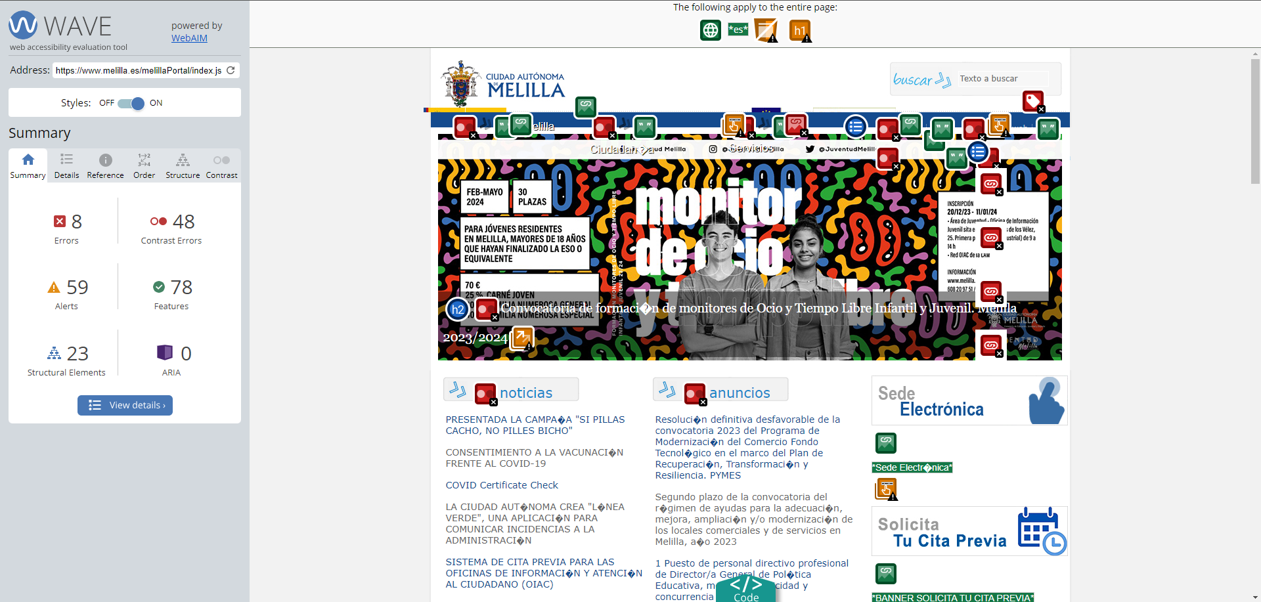

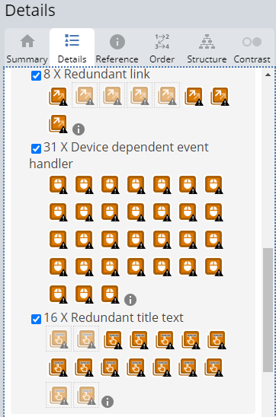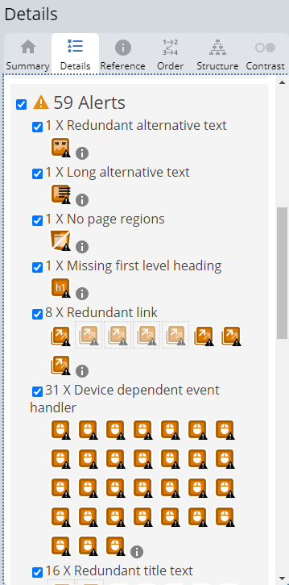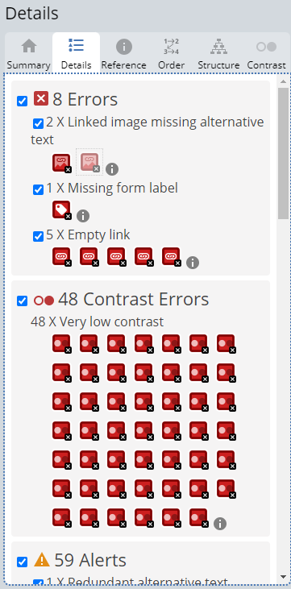

Los errores principales son debidos a links vacíos y a imágenes sin texto alternativo. Y además tiene muchos errores de contraste ya que es muy bajo en algunas áreas de la página. No tiene una muy buena accesibilidad.

Herramienta utilizada: [aChecker](https://achecks.org/achecker)

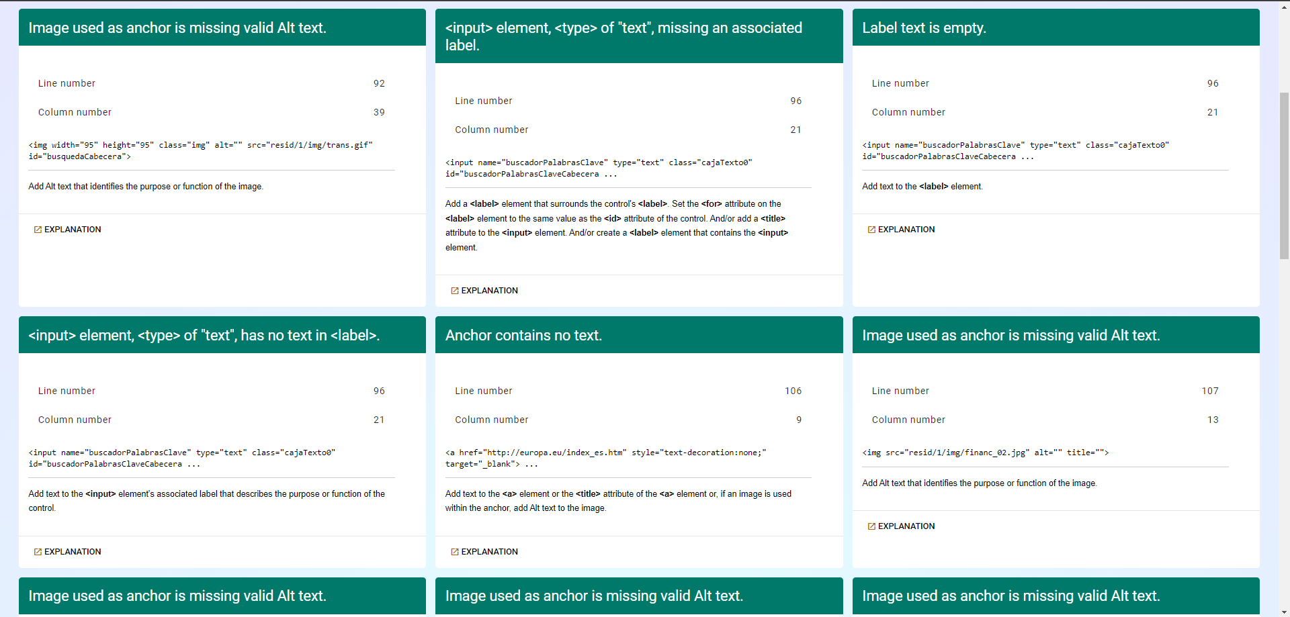

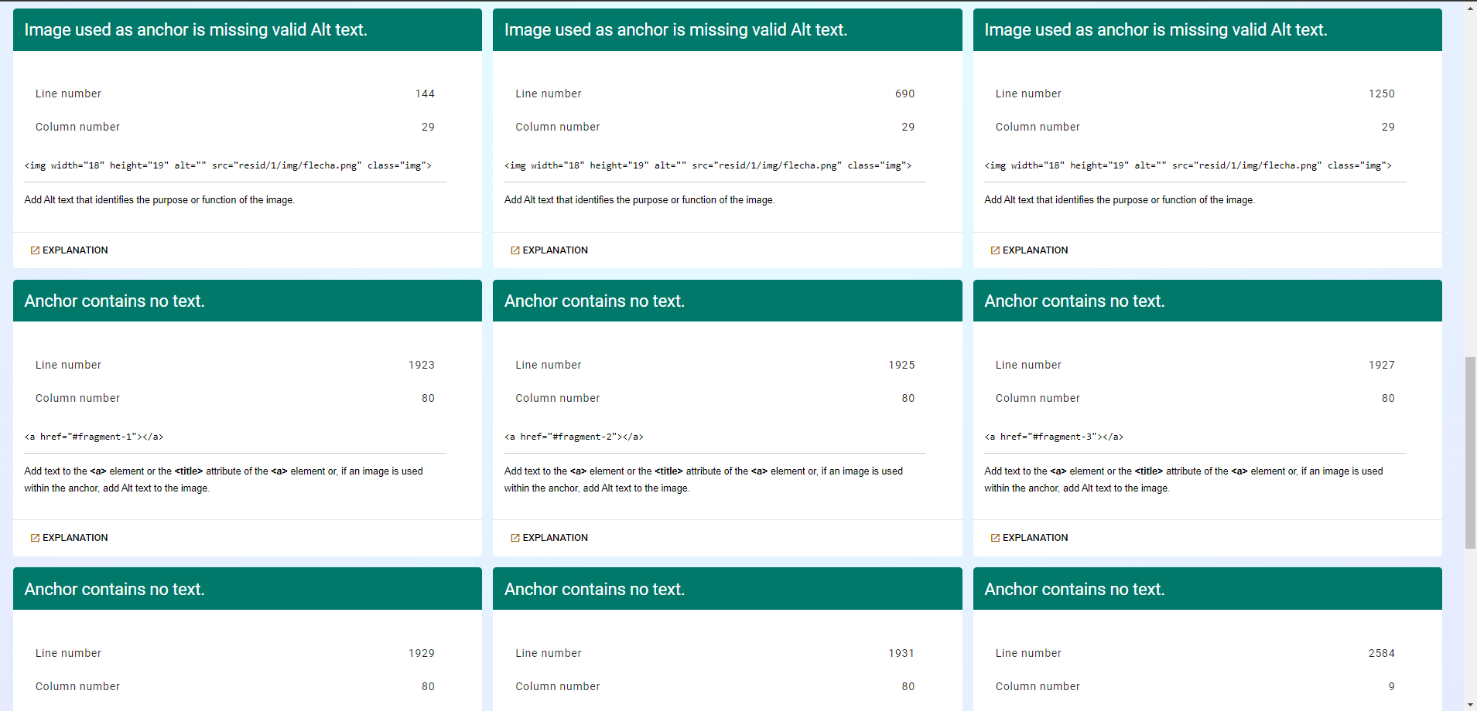

La mayoría de errores son por imágenes sin texto alternativo y algunos por labels sin texto.

## [UO277412] Comprobar la accesibilidad del sitio web oficial de Muros de Nalón

### 20 de octubre de 2023

#### Comprobar la accesibilidad del sitio Web oficial de Muros de Nalón usando varias herramientas de las que se han explicado en este seminario u otras encontradas por el estudiante

Herramienta utilizada: [Wave](https://wave.webaim.org/)

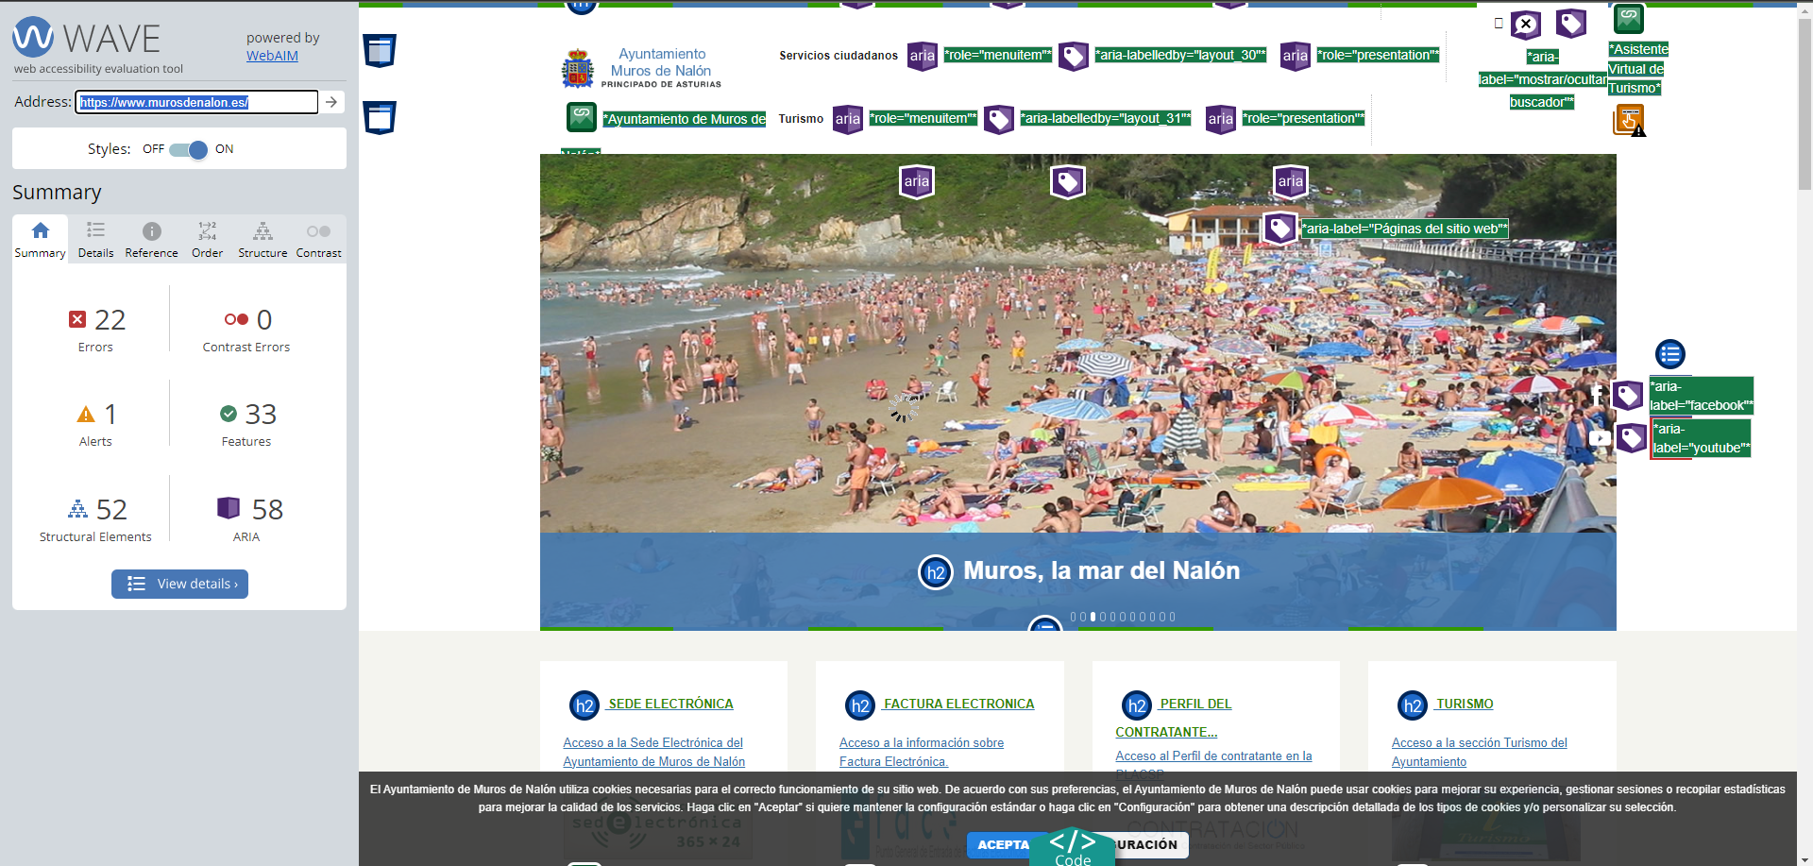

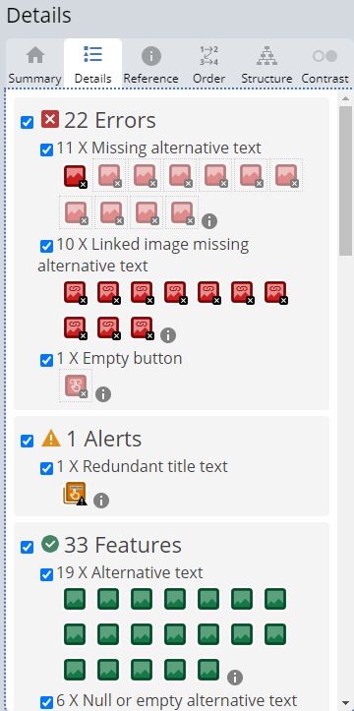

Más o menos igual que la página analizada en la entrada anterior. Los errores principales son debidos a links vacíos y a imágenes sin texto alternativo. Además de uno por un botón vacío. Y además tiene muchos errores de contraste ya que es muy bajo en algunas áreas de la página. No tiene una muy buena accesibilidad.

Herramienta utilizada: [aChecker](https://achecks.org/achecker)

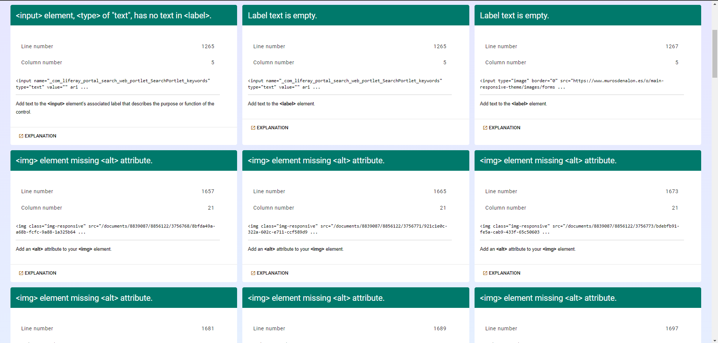

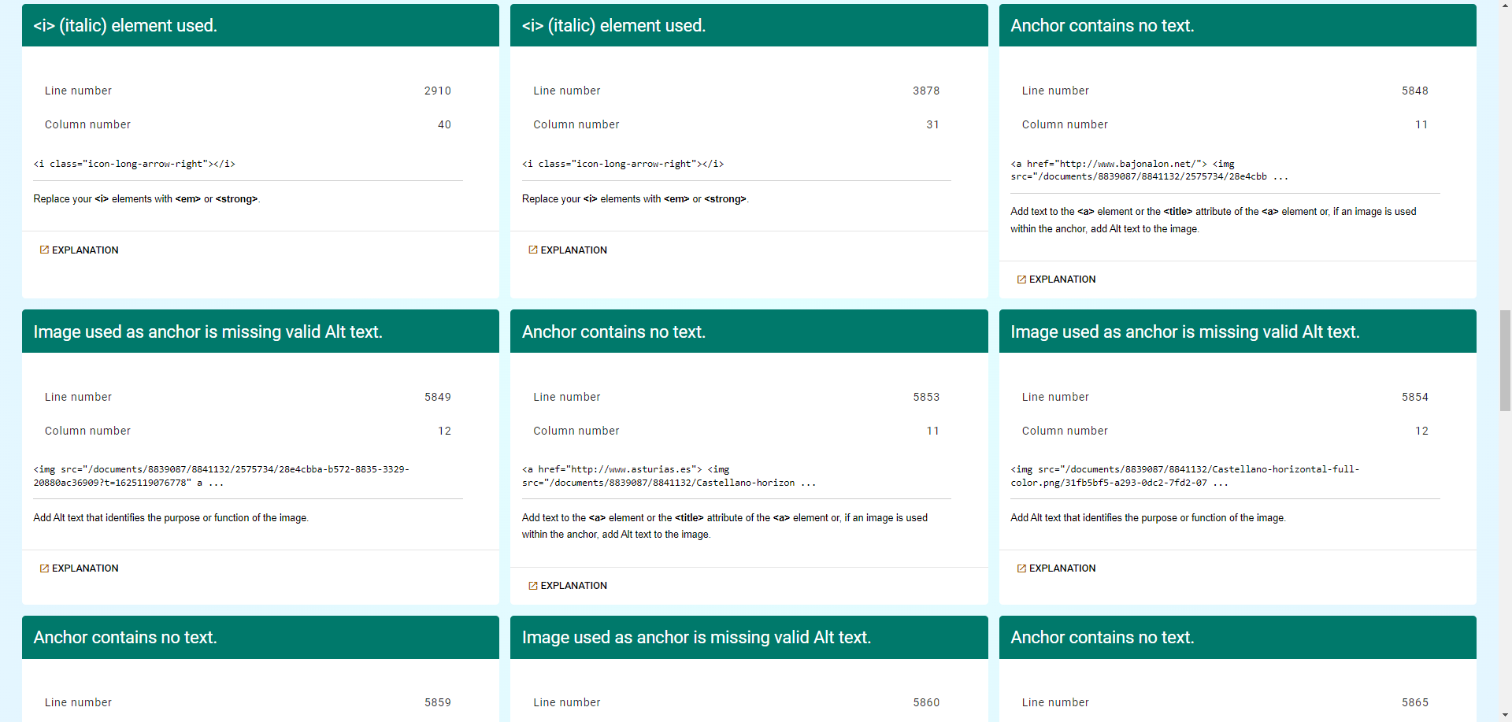

En este caso, algunos de los errores son debidos al uso del elemento <i> para trasformar un texto a cursiva. El resto de errores son los mencionados en la herramienta anterior.

# Seminario 4. Pruebas de usabilidad en la Web

## Prueba de usabilidad del crucigrama matemático

### 16 de diciembre de 2023

* Hacer una prueba de usabilidad con distintos tipos de usuarios del crucigrama matemático desarrollada en prácticas
* El crucigrama matemático deberá tener las ayudas ”online” para que los usuarios puedan comprender su funcionamiento y sean capaces de realizar las tareas propuestas.
* El estudiante actuará de observador y anotará las distintas reacciones del usuario ante la interfaz del crucigrama matemático. Todo esto se reflejará en la bitácora
* Tareas de la prueba de usabilidad:
* Tarea 1:Nivel fácil del crucigrama matemático
* Tarea 2: Nivel medio del crucigrama matemático
* Tarea 3: Nivel avanzado del crucigrama matemático
* Estas tareas deben realizarse y repetirse en tres dispositivos diferentes:
  + Ordenador de escritorio
  + Tableta
  + Teléfono
* En la bitácora se mostrará el cuestionario de cada usuario y cada dispositivo con los siguientes campos:
  + Edad de la persona que hace la prueba
  + Sexo
  + Nivel o pericia informática de la persona que hace la prueba calificada por el evaluador con un número de 0 a 10.
  + Tiempo que ha tardado en hacer cada tarea en segundos
  + Si la tarea la ha realizado correctamente o no
  + Comentarios sobre problemas encontrados al usar la aplicación
  + Propuestas de mejora de la aplicación
  + Valoración de la aplicación por parte del usuario de 0 a 10
* Estos datos se almacenarán en una hoja de cálculo. En las filas estarán los usuarios y en columnas las variables enumeradas anteriormente. La hoja de calculo se adjuntará al PDF de la bitácora en un único archivo empaquetado.
* Las pruebas se hacen en 3 tandas de 4 personas (no se pueden repetir las personas en las diferentes tandas)
* Al final de cada tanda se realizarán las mejoras sugeridas por los usuarios o detectadas por el observador antes de iniciar la tanda siguiente. Se incluirán capturas de pantalla del aspecto de la aplicación antes de cada tanda y se indicarán las mejoras realizadas en la interfaz. El objetivo es que el usuario sea

capaz de hacer las tres tareas correctamente y en el menor tiempo posible.

* Estas mejoras entre tandas deberán documentarse obligatoriamente en la bitácora
* Se debe hacer una estadística (usando la hoja de cálculo) de las pruebas calculando para cada tanda:
  + Edad media de los usuarios
  + Frecuencias en % de intervalos de edad
  + Frecuencia del % de cada tipo de sexo entre los usuarios
  + Tiempo medio para cada tarea
  + Porcentaje de usuarios que han realizado cada tarea correctamente
  + Valor medio de la puntuación de los usuarios sobre la aplicación
  + Estas estadísticas se acompañarán de gráficos de barras y circulares (realizados con la hoja de cálculo)
* Estas estadísticas y gráficos tienen que presentarse en la bitácora
* Debe comentarse en la bitácora las mejoras que se añaden al crucigrama matemático después de cada tanda
* con el objetivo de mejorar la usabilidad y las ayudas al usuario
* Durante todas las pruebas el estudiante debe actuar como un observador y debe dejar al usuario que actúe
* solo ante la interfaz del crucigrama matemático, en caso contrario contaminará la prueba y no será válida

• Interesa tener usuarios con distintos niveles de conocimiento informático. Los usuarios con menos nivel

quizá sean los mejores para identificar problemas de usabilidad. Los estudiantes y egresados de ingeniería

informática tienen nivel 10 en pericia informática y como máximo podrían participar 3 personas (uno por

tanda).

• También se deben incluir en la bitácora un apartado con las conclusiones personales de la prueba

# Seminario 5. Computación en la nube

## Creación de una cuenta de estudiante en Azure

### 14 de diciembre de 2023

Para crear una cuenta de estudiante en Azure, debemos entrar en el siguiente link <https://azure.microsoft.com/es-es/resources/students/> en el que aparece la siguiente pantalla:



Una vez vemos esa pantalla hay que pulsar en el botón verde que pone *Empiece gratis*, el cual nos redirige a otra pantalla,

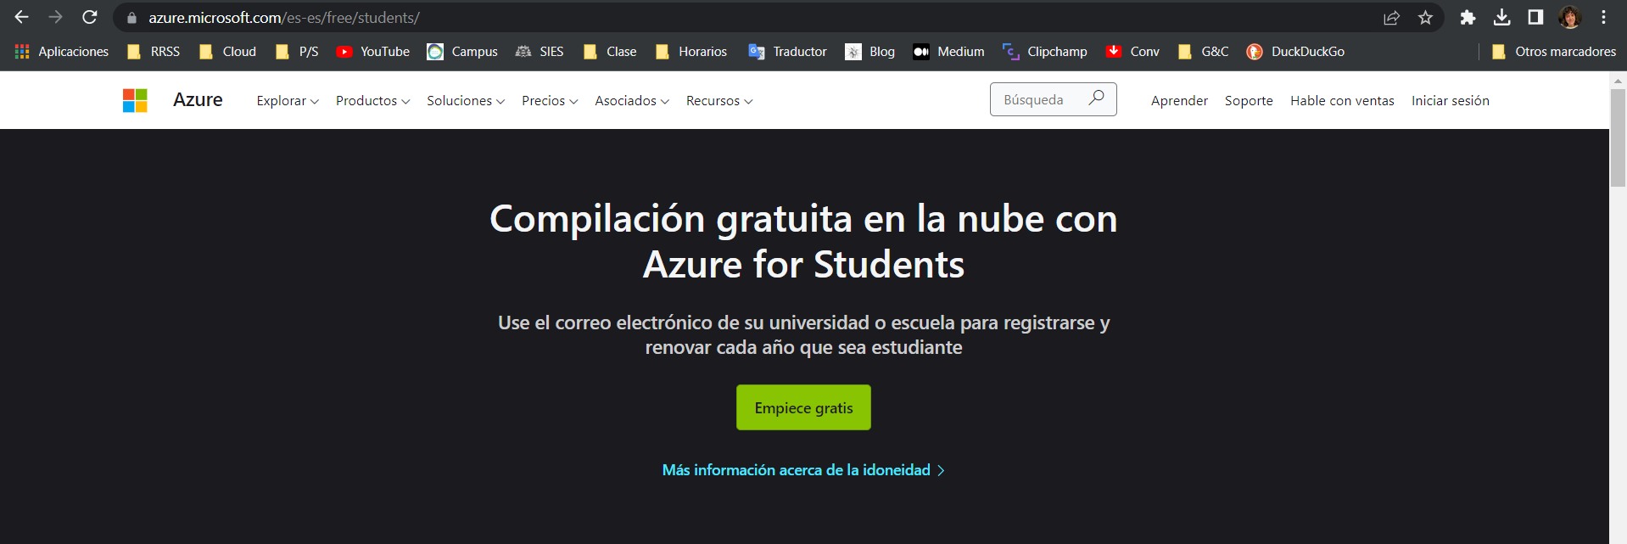

Volvemos a hacer click en el botón.

Se nos pide que verifiquemos nuestra identidad con el teléfono móvil y automáticamente se nos enlaza la cuenta de correo corporativo de la Universidad. Después de realizar la verificación que mencioné antes, debemos rellenar unos datos personales para crear la cuenta.

A continuación, aceptamos el contrato de cliente y el contrato de privacidad ya que son obligatorios para poder registrarse.

Una vez creada la cuenta disponemos de un crédito gratuito por ser estudiante de 100$.

## Creación de una máquina virtual Linux

### 16 de diciembre de 2023

En primer lugar, debemos acceder al siguiente enlace <https://portal.azure.com/#home> y en el apartado de máquinas virtuales le daremos al botón que aparece en la parte superior izquierda *Crear* para crear una máquina nueva.

Seleccionamos la opción *Máquina virtual de Azure.*

A continuación, tendremos que rellenar unos datos sobre la máquina que queremos crear como el nombre, la región en la que queremos montar la máquina en función del tamaño que queremos elegir para la máquina, etc. Yo escogí Oeste de Europa porque era la única localización en la que estaba disponible el tamaño que necesitaba, 8GiB. También escogí la última versión de Ubuntu como imagen y el resto de configuraciones las dejé con el valor por defecto.

Después de crearla podemos ver un resumen de las características que hemos escogido para la máquina pulsando en el botón *Revisar y crear*. Esta es la pantalla que se muestra:

Después de comprobar que estamos conformes con todas las características de nuestra máquina, le damos al botón *Crear*. Nos aparece la siguiente ventana en la que se nos da opción a descargar la clave privada y crear la máquina. Pulsamos en el botón azul.

De forma automática se nos descarga un archivo con extensión .pem y la implementación se completa.

Si entramos en la Máquina que acabamos de crear podemos ver información relevante como la dirección IP.

Ahora, debemos descargar el programa SSH Bitvise Client para establecer conexión con la máquina y comprobar que esta se establece correctamente.

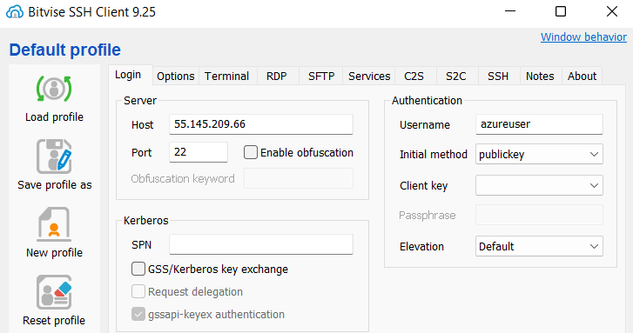

Hacemos click en la opción *Client key manager* e importamos el archivo con extensión .perm que se nos descargó automáticamente antes al crear la máquina virtual.

Una vez importada la key y seleccionada la opción *Global 1* en el desplegable de *Client key,* le damos al botón *Log in* para establecer la conexión con la máquina.

A continuación, abrimos una nueva terminal.

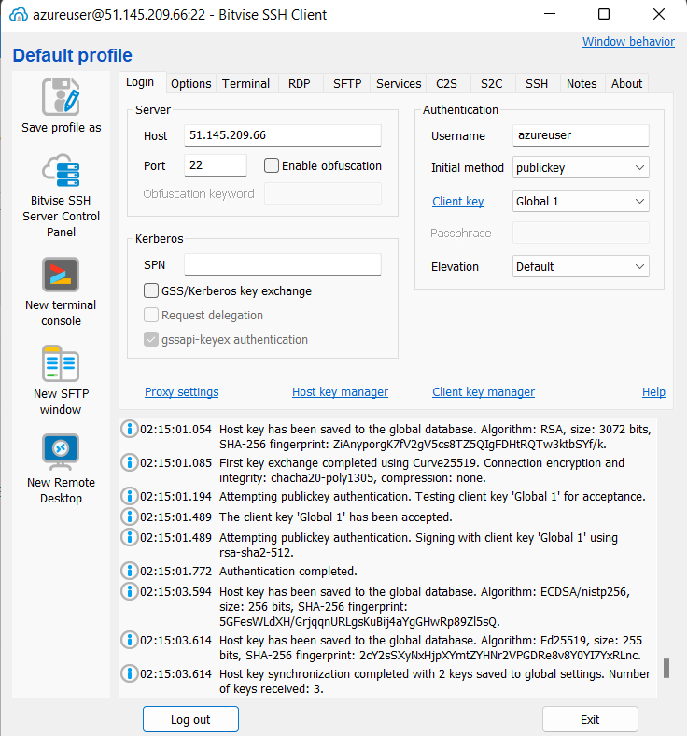

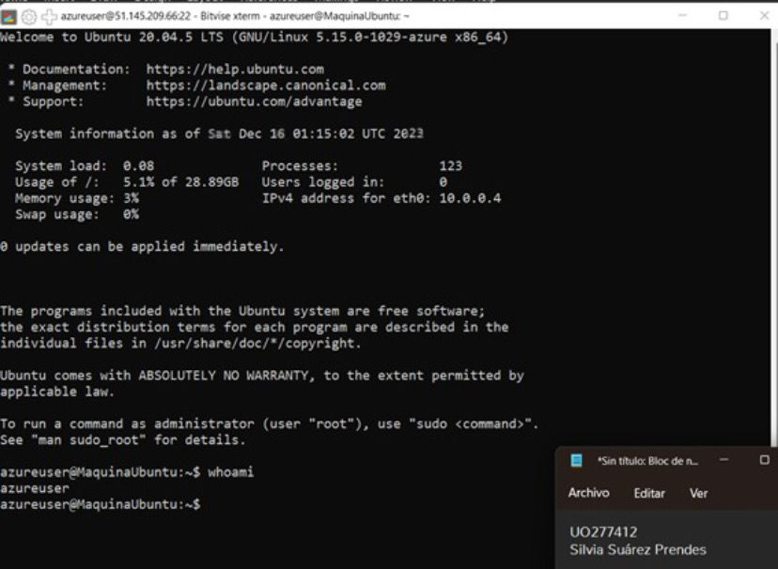

Probamos varios comandos para ver que todo funciona correctamente y la conexión se ha establecido sin errores y hacemos *Log out*.

Después de esto detenemos la máquina virtual ya que si la dejamos ejecutándose o parada sigue gastando el crédito de 100$ que mencioné antes.

Y eliminamos la máquina.

## [UO277412] Explicar cómo funciona la nube Azure

### 17 de noviembre de 2023

La nube de Azure se revela como una red global de centros de datos interconectados que ofrecen una variedad de servicios informáticos, desde alojamiento de sitios web hasta análisis avanzado de datos. Los usuarios pueden acceder a esta infraestructura a través de Internet, permitiéndoles aprovisionar recursos según sus necesidades específicas. Azure facilita la gestión de estos recursos mediante un portal web intuitivo y herramientas de línea de comandos, brindando flexibilidad y escalabilidad. Con centros de datos distribuidos estratégicamente en regiones de todo el mundo, la nube de Azure garantiza la disponibilidad y redundancia de los servicios, ofreciendo una plataforma confiable para el desarrollo, implementación y administración de aplicaciones en la nube.

# Seminario 6. Azure - servidor web

### 5 de diciembre de 2023

#### Protocolo HTTP

El Protocolo de Transferencia de Hipertexto (HTTP) es esencial para el intercambio de información en la Web mediante mensajes. Siguiendo el modelo cliente-servidor, un cliente envía una petición al servidor, que responde. Aunque es sin estado, lo cual significa que no retiene datos entre dos peticiones consecutivas del mismo cliente, se suelen emplear cookies para abordar este inconveniente. Diseñado en la década de los 1990, HTTP ha evolucionado con el tiempo.

Comparativas entre versiones:

* HTTP 1.1 envía peticiones en texto plano mientras que HTTP 2 crea un enmarcado binario para encapsular y transmitir la petición (mejor rendimiento).
* HTTP 1.1 produce bloqueos en la cola de respuesta mientras que HTTP 2 utiliza multiplexado.
* HTTP 2 (y versiones anteriores) se asienta sobre TCP, garantizando que los mensajes divididos en paquetes lleguen al receptor correctamente.
* HTTP 3 está actualmente en fase de borrador (draft), pero es compatible con la mayoría de las agentes de usuario. Se asienta sobre QUIC (Quick UDP Internet Connections).

#### Internet Information Server

El Internet Information Server (IIS) es un servidor web extensible que proporciona una variedad de servicios para sistemas operativos Windows. Su función principal es convertir una máquina en un servidor web, permitiendo la publicación de sitios web en Internet o en una red interna. Con una arquitectura modular, facilita la gestión ordenada y la adición de funciones adicionales. IIS es compatible con varios protocolos, como HTTP, HTTPS, FTP, FTPS, SMTP y NNTP. Como uno de los servidores web más antiguos, ha sido ampliamente utilizado en entornos empresariales. La instalación es sencilla, ya que puede realizarse a través de una interfaz gráfica, y aproximadamente el 10% de los sitios web emplean IIS como servidor web.

Versiones:

* 1.0: Windows NT 3.51 SP3
* 2.0: Windows NT 4.0
* 3.0: Windows NT 4.0 SP 3
* 4.0: Windows NT 4.0 como Option Pack en un CD independiente
* 5.0: Windows 2000
* 5.1: Windows XP Professional
* 6.0: Windows Server 2003 y Windows XP Professional x64 Edition
* 7.0: Windows Vista (Solo Business y Ultimate) y Windows Server 2008
* 7.5: Windows 7 y Windows Server 2008 R2
* 8.0: Windows 8 y Windows Server 2012
* 8.5: Windows 8.1 y Windows Server 2012 R2
* 10.0: Windows 10 y Windows Server 2016

#### Cómo soporta Azure el hospedaje de sitios Web

Azure, la plataforma de servicios en la nube de Microsoft, ofrece una variedad de opciones para el hospedaje de sitios web, adaptándose a diferentes requisitos y complejidades. A continuación, se detallan algunas de las opciones clave:

* Azure App Service:
  + Es un servicio gestionado para el despliegue rápido de aplicaciones web, móviles, API y lógica.
  + Admite múltiples lenguajes, escalabilidad automática, integración con servicios como Azure DevOps y GitHub.
* Azure Virtual Machines:
  + Ofrece máquinas virtuales personalizables para ejecutar aplicaciones en entornos Windows o Linux.
  + Tiene control total sobre la máquina virtual, soporte para varios sistemas operativos, escalabilidad vertical y horizontal.
* Azure Static Web Apps:
  + Es ideal para sitios estáticos o basados en frameworks como React, Angular, Vue, etc.
  + Despliegue continuo desde repositorios como GitHub, integración con funciones serverless para lógica del lado del servidor.
* Azure Blob Storage:
  + Almacenamiento en la nube que también puede usarse para hospedar sitios web estáticos.
  + Costo eficiente para sitios estáticos, escalabilidad automática.
* Azure CDN (Content Delivery Network):
  + Distribuye contenido web a través de servidores globales para mejorar la velocidad de carga.
  + Mejora la entrega de contenido estático y dinámico, mayor rendimiento y menor latencia.

Estas opciones permiten a los usuarios seleccionar la solución más adecuada para sus necesidades, ya sea para un sitio web simple, una aplicación web más compleja o incluso un servicio altamente personalizado en una máquina virtual. Además, Azure facilita la integración con otros servicios de la plataforma, lo que permite construir soluciones completas y escalables en la nube.

#### Sobre lenguajes y herramientas que soportan los servidores Web

Los servidores web son compatibles con una variedad de lenguajes de programación y herramientas para ofrecer flexibilidad en el desarrollo de aplicaciones web. Algunos de los lenguajes y herramientas más comunes que son soportados por los servidores web son los siguientes:

* + - * Lenguajes de Programación:
        + JavaScript: Ampliamente utilizado en el desarrollo del lado del cliente con tecnologías como Node.js para el lado del servidor.
        + Python: Con frameworks como Django y Flask.
        + PHP: Especialmente compatible con servidores web como Apache.
        + Ruby: Con el framework Ruby on Rails.
        + Java: A menudo utilizado con servidores Java como Apache Tomcat y JBoss.
      * Frameworks y Bibliotecas:
        + Node.js: Plataforma que permite ejecutar JavaScript del lado del servidor.
        + Django (Python): Framework web para desarrollo rápido y limpio.
        + Ruby on Rails (Ruby): Framework MVC que favorece la convención sobre la configuración.
        + Express.js (JavaScript/Node.js): Framework minimalista para construir aplicaciones web con Node.js.
      * Servidores Web:
        + Apache: Ampliamente utilizado con soporte para múltiples lenguajes y módulos.
        + Nginx: Conocido por su rendimiento y escalabilidad.
        + Microsoft Internet Information Services (IIS): especialmente para entornos Windows.
* Bases de Datos:
  + - * + MySQL, PostgreSQL, SQLite: Compatibles con varios servidores web y lenguajes.
        + MongoDB: Base de datos NoSQL, normalmente utilizada con Node.js.
      * Herramientas de Desarrollo y Control de Versiones:
        + Git: Sistema de control de versiones ampliamente utilizado.
        + Docker: Para la creación y despliegue de aplicaciones en contenedores.
        + Composer (PHP), pip (Python), npm (JavaScript/Node.js): Gestores de paquetes para la gestión de dependencias.

## [UO277412] Explicar cómo funciona la nube Azure

### 7 de diciembre de 2023

Para realizar este ejercicio utilizaré la misma máquina que en la entrada del seminario anterior.

Instalamos MySQL desde la consola de Bitvise con el comando *sudo apt-get install mysql-server.*

A continuación, instalamos PHP usando el comando *sudo apt-get install php.*

Ahora debemos activar mods de Apache para que este pueda funcionar con PHP.

Lo siguiente que debemos hacer es instalar el mod que permite a Apache comunicarse con el motor de PHP *sudo apt-get install ibapache2-mod-php*.

Y permitir la conexión de PHP con MySQL (*sudo apt-get install php-mysql*).

Reiniciamos de nuevo el servicio Apache con el comando *sudo systemctl restart apache2* y abrimos la consola de MySQL utilizando el comando *sudo mysql*.

Ahora configuramos el usuario de la base de datos que utilizamos en las prácticas de PHP de laboratorio. Para ello utilizamos el comando *CREATE USER ‘DBUSER2023’@’localhost’ IDENTIFIED BY ‘DBPSWD2023’;*

Editamos los privilegios del usuario para que pueda tenerlos todos



Movemos nuestro archivo php al directorio /var/www/html y ejecutamos los siguientes comandos desde el directorio base (hacemos *cd* si nos encontramos en nuestro directorio)

*sudo group add*

*sudo usermod -a -g www azureuser*

*groups*

*sudo chown -r woort:www /var/www*

*sudo chmod 2775 /var/www*

*find var/www -type d -exec sudo chmod 2775 {} \;*

*find var/www -type f -exec sudo chmod 0664 {} \;*

Y ahora si accedemos a nuestra IP podremos ver nuestro ejercicio 6 de la última práctica de laboratorio.

